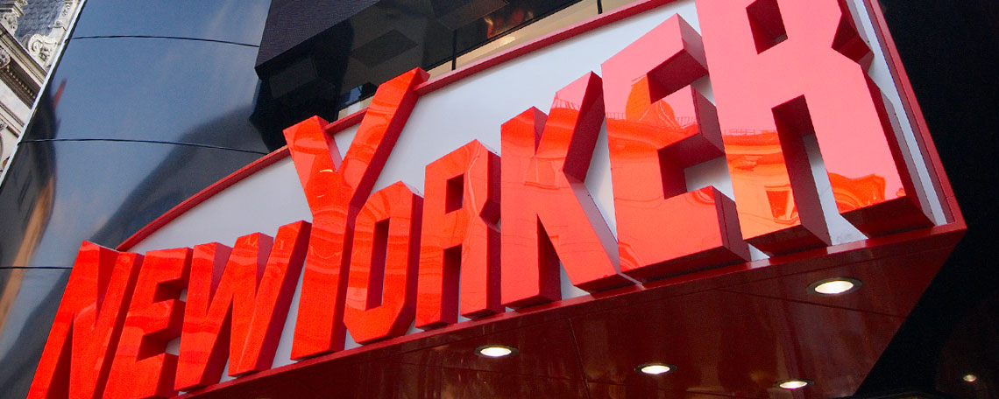

WIR SUCHEN DICH ALS STOREMANAGER* IN WIEN BAHNHOFCITY HAUPTBAHNHOF INKL. 3.000€ WILLKOMMENSPRÄMIE
STOREMANAGER*

DAS IST DER JOB
- Du übernimmst die Verantwortung für eine Filiale – mit allem, was dazu gehört
- Dein Team leitest du – moderne Führungsarbeit ist für dich kein Fremdwort, deine Mitarbeiter* motivierst du durch attraktive Ziele, für die Entwicklung sorgst du durch Coaching und Schulungen
- Deine Mitarbeiter* werden von dir rekrutiert und optimal eingearbeitet
- Für den Erfolg deiner Filiale behältst du die betriebswirtschaftliche Entwicklung im Blick und leitest passende Maßnahmen ein
- In deiner Filiale werden stets die neuesten Trends gezeigt – damit inspirierst du unsere Kunden* und förderst den Verkauf
- Im BackOffice erledigst du alle administrativen Aufgaben

DAS ÜBERZEUGT UNS
- Du bist Kaufmann* - deine Ausbildung hast du erfolgreich abgeschlossen!
- Du besitzt Führungserfahrung, idealerweise im Textileinzelhandel
- Durch deine authentische Führungspersönlichkeit führst du dein Team engagiert und charismatisch
- Menschen begeistern und für neue Ziele motivieren sind für dich selbstverständlich
- Durch dein Verkaufstalent stellst du unsere Kunden* in den Mittelpunkt; dein Modebewusstsein steckt auch andere an
- Planung und Organisation gehören zu deinen Stärken
- Anpacken ist für dich kein Fremdwort; du bist kommunikativ und ein echter Teamplayer
DAS SPRICHT FÜR UNS
- Gestaffelte Willkommensprämie in Höhe von 3.000€
- Sehr erfolgreiches, inhabergeführtes Familienunternehmen
- Für diese Position erwartet dich ein Gehalt von € 2.994,- brutto monatlich (auf Basis Vollzeit und 7. BJ), plus Zulagen, sowie Überzahlung, dein tatsächliches Gehalt richtet sich nach den anrechenbaren Vordienstzeiten sowie Qualifikation und Erfahrung
- Attraktives Prämiensystem
- Regelmäßige Teamevents
- 30 % Personalrabatt auf unsere neueste Fashion
- Corporate Benefits
- Viele Entwicklungsperspektiven und Karrierechancen
- Umfassende Einarbeitung und interne Schulungen
- Flexible Arbeitszeiten
*Dein Geschlecht spielt für uns keine Rolle – Hauptsache, du passt zu uns! Aus Gründen der leichteren Lesbarkeit verwenden wir bei personenbezogenen Begriffen im Text die männliche Form. Aber NEW YORKER ist offen für alle Menschen, die zu unserem Unternehmenserfolg beitragen möchten.

HIER KANNST DU DICH BEWERBEN
NEW YORKER AUSTRIA KG
www.newyorker.de/Jobs

